Guía3. Informe final Proyecto APT
Asignatura Capstone

1. Informe final Proyecto APT
El objetivo de este informe es que describas los aspectos más relevantes de tu Proyecto APT. Es importante que fundamentes las decisiones que tuviste que tomar a lo largo del proceso.

A continuación, encontrarás distintos campos que deberás completar con la información solicitada, los que dan cuenta del resumen de tu proyecto APT y sus principales resultados.

Nombre del proyecto | HouseFound: plataforma web de adopción responsable de mascotas con motor de compatibilidad explicable y arquitectura de microservicios.
Área (s) de desempeño(s) | • Desarrollo de software y aplicaciones web: backend en Python con FastAPI y frontend en React con TypeScript.  • Modelamiento y gestión de bases de datos: diseño e implementación de una base de datos relacional en PostgreSQL.  • Gestión de proyectos informáticos con metodologías ágiles: planificación y seguimiento con Scrum.  • Infraestructura y despliegue de servicios: contenedores Docker y publicación en la nube (Render y Neon).
Competencias | • Diagnóstico y diseño de soluciones: analizamos el problema de las devoluciones de mascotas adoptadas, identificamos sus causas y actores, y lo convertimos en historias de usuario priorizadas y en una arquitectura separada por dominios de negocio.  • Desarrollo de software: construimos 6 microservicios REST en Python con FastAPI, con validación de datos mediante Pydantic, y una aplicación web de una sola página en React y TypeScript que consume la API a través de un API Gateway.  • Modelamiento de bases de datos: diseñamos un modelo relacional de 10 tablas en PostgreSQL con integridad referencial, restricciones CHECK y UNIQUE, migraciones versionadas y bloqueo de filas (SELECT … FOR UPDATE) para evitar condiciones de carrera al aprobar postulaciones.  • Arquitectura e infraestructura en la nube: contenedorizamos cada servicio con Docker, orquestamos el entorno local con Docker Compose y automatizamos el despliegue en Render con GitHub Actions.  • Algoritmos y análisis de datos: diseñamos un motor de compatibilidad basado en reglas ponderadas en tres capas, verificado con 24 pruebas unitarias.  • Seguridad de la información: aplicamos autenticación con JWT y control de roles, contraseñas cifradas con bcrypt, bloqueo por intentos fallidos y códigos de un solo uso almacenados como HMAC-SHA256.

Contenidos del informe final
1. Relevancia del proyecto APT | Problema abordado  La adopción es la principal vía para dar un hogar a los animales rescatados, pero no todas las adopciones prosperan. Una revisión de estudios sobre refugios estima que alrededor del 15 % de los perros adoptados en Estados Unidos es devuelto al refugio (Protopopova y Gunter, 2017), y datos citados por la Fundación Affinity sitúan esa cifra sobre el 20 % en México (Vértigo Político, 2024). En Chile y Latinoamérica, refugios y rescatistas reportan que entre el 15 % y el 30 % de las mascotas adoptadas son devueltas o abandonadas, en su mayoría dentro de los primeros 90 días de convivencia.  La literatura agrupa los motivos de devolución en problemas de vivienda, circunstancias personales y problemas de conducta del animal (Protopopova y Gunter, 2017), y un estudio con 959 perros de un refugio canadiense encontró que la agresividad hacia otros perros se asocia significativamente con la devolución (Friend y Bench, 2020). Es decir, la causa principal no suele ser la falta de compromiso, sino la incompatibilidad entre el estilo de vida del adoptante y las necesidades del animal. Aun así, la mayoría de las plataformas de adopción solo publica a los animales por fecha o con filtros básicos, sin ningún criterio de afinidad.  Contexto y personas afectadas  El proyecto se sitúa en Chile, en el ámbito de los refugios y organizaciones de rescate animal. Para trabajar con un contexto real utilizamos la nómina de organizaciones de rescate animal del Servicio de Impuestos Internos, de la que cargamos 67 organizaciones con su región. La situación afecta a tres grupos: los animales, que vuelven al refugio con más estrés y menos posibilidades de ser adoptados de nuevo; las familias adoptantes, que viven frustración y culpa por una incompatibilidad que nadie les advirtió; y los refugios, que enfrentan sobrepoblación y costos adicionales por cada devolución.  Relevancia para la profesión  Es un problema de información y de toma de decisiones, en el que la ingeniería informática puede aportar con datos estructurados, algoritmos explicables y sistemas confiables. Además, el proyecto exige las prácticas que hoy usa la industria: microservicios, APIs REST, contenedores, despliegue continuo, seguridad en aplicaciones web y trabajo ágil en equipo.  Aporte de valor  HouseFound cambia la adopción de un modelo reactivo a uno preventivo. El adoptante responde un cuestionario de estilo de vida y la plataforma calcula, para cada mascota, un porcentaje de compatibilidad explicado criterio por criterio, descarta antes de la adopción las combinaciones riesgosas (por ejemplo, una mascota reactiva en un hogar con niños pequeños) y permite al refugio revisar ese desglose al evaluar cada postulación. El seguimiento a 30 y 90 días mide el resultado real de la adopción y devuelve la mascota al catálogo si se reporta una devolución. El aporte es simulado: la plataforma está probada con refugios reales de la nómina y 541 mascotas generadas con reglas coherentes, pero aún no se ha usado en adopciones reales.
2. Objetivos | Objetivo general  Desarrollar una plataforma web de adopción responsable que, mediante un motor de compatibilidad explicable entre el estilo de vida del adoptante y las características de la mascota, y una arquitectura de microservicios contenedorizada, contribuya a reducir la tasa de adopciones fallidas.  Objetivos específicos  • OE 1 - Motor de compatibilidad: Diseñar e implementar un motor de compatibilidad en tres capas que calcule un porcentaje explicable criterio por criterio, excluya las combinaciones riesgosas (niños, otros animales, alergias, vivienda y cuidados especiales) y muestre alertas y preferencias sin alterar el porcentaje.  • OE 2 - Arquitectura de microservicios: Construir una arquitectura desacoplada de microservicios (API Gateway, Auth, Mascotas, Matching, Postulaciones y Seguimiento) contenedorizada con Docker, para garantizar independencia, mantenibilidad y escalabilidad.  • OE 3 - Interfaz de usuario: Desarrollar una interfaz web en React y TypeScript con experiencias diferenciadas para adoptantes (cuestionario en 5 pasos, modo swipe y lista) y para refugios (gestión de mascotas, evaluación de postulaciones y métricas).  • OE 4 - Seguridad y consistencia de los datos: Implementar autenticación con JWT y control de roles, contraseñas cifradas con bcrypt, bloqueo por intentos fallidos, bloqueo de fila al aprobar postulaciones y validación de refugios mediante la nómina de organizaciones del SII.  • OE 5 - Seguimiento post-adopción: Implementar un módulo de seguimiento a 30 y 90 días que mida el resultado de cada adopción, devuelva automáticamente la mascota a disponible si se reporta una devolución y entregue al refugio indicadores de retención.  Estado de cumplimiento  Al cierre de la Fase 2, los OE 1, OE 2 y OE 4 están cumplidos. El OE 3 está casi completo: falta el panel de métricas del refugio. El OE 5 tiene el backend terminado (encuestas, retorno automático y cálculo de la tasa de devolución) y faltan sus pantallas. Ambos pendientes están priorizados en los Sprints 1 y 2.
3. Metodología | Metodología utilizada  Usamos el marco ágil Scrum con sprints de dos semanas. Los roles son: Orlando Espinoza como Product Owner, responsable de priorizar el Product Backlog; Patricio Cárcamo como Scrum Master, responsable de facilitar los eventos y remover impedimentos; y los cuatro integrantes como Developers, cada uno a cargo de un área (Auth y Gateway; Mascotas, Postulaciones y fotos; Matching y Seguimiento; Frontend).  Fases y procedimientos  • Definición (28 de agosto al 4 de septiembre): análisis del caso, conformación del equipo, definición de roles y creación del repositorio con su estructura de carpetas.  • Incremento base (5 de septiembre al 4 de octubre): construcción de una primera versión funcional de todos los servicios, el frontend y la base de datos, para validar la arquitectura completa antes de iniciar los sprints formales.  • Sprints (desde el 5 de octubre): cada sprint parte con una Sprint Planning donde se seleccionan y estiman historias de usuario del Product Backlog; durante el sprint hay una Daily cada día hábil (escrita o por voz); y cierra con una Sprint Review ante el docente y una Retrospective con la técnica Start/Stop/Continue.  • Artefactos: Product Backlog con historias de usuario y criterios de aceptación en GitHub Projects, Sprint Backlog, Scrumboard, Burndown Chart y registro de impedimentos.  • Control de versiones y calidad: cada historia se desarrolla en una rama feature y entra a la rama principal mediante un Pull Request revisado por otro integrante. La Definition of Done exige cumplir los criterios de aceptación, pruebas automatizadas aprobadas, funcionamiento verificado en Docker y documentación actualizada.  Pertinencia  Scrum es pertinente porque los requisitos del proyecto evolucionaron al construirlo: el cuestionario y el motor de compatibilidad se rediseñaron después de probar la primera versión, y un marco iterativo permite incorporar esos cambios sin rehacer el plan completo. Además, cada sprint entrega un incremento funcional que se puede demostrar al docente, los roles definidos ordenan el trabajo de un equipo de cuatro personas con dedicación parcial, y la arquitectura de microservicios calza con el trabajo en paralelo que propone Scrum.
4. Desarrollo | Etapas y actividades  • Definición y base del proyecto (28 de agosto al 2 de septiembre): creamos el repositorio, la estructura de carpetas y el esqueleto de los 6 microservicios y del frontend. Luego integramos los servicios de autenticación, mascotas, matching, postulaciones, seguimiento y el API Gateway mediante los Pull Request #26 al #30, y documentamos la primera versión de la base de datos.  • Diseño de la interfaz (7 de septiembre): elaboramos 10 mockups de las vistas del adoptante y del refugio.  • Consolidación técnica (21 de septiembre al 5 de octubre): dockerizamos los servicios; integramos Cloudinary para las fotos; reforzamos la seguridad del login; implementamos el ingreso de refugios con RUT y código validado con la nómina del SII; rediseñamos el cuestionario y el motor de compatibilidad en tres capas; cargamos los datos de ejemplo; y publicamos la aplicación en Render con despliegue automático.  • Documentación: Análisis del Caso, Squad y responsabilidades, Mapa Mental, Guía del proyecto y Carta Gantt.  • Sprint 1 (desde el 5 de octubre): pantallas de seguimiento post-adopción, corrección de seguridad en la entrega de teléfonos y pruebas automatizadas de los demás servicios.  Facilitadores  La arquitectura de microservicios permitió avanzar en paralelo sin bloquearnos; partir temprano con la base del backend nos dio tiempo para probar y corregir el flujo completo; las herramientas utilizadas (Docker, GitHub, Render, Neon y Cloudinary) son de uso libre o tienen planes gratuitos; y contar con la nómina real de refugios nos permitió probar el motor con datos realistas.  Dificultades  • Entre el 8 y el 20 de septiembre, por el receso de Fiestas Patrias, prácticamente no hubo avance.  • A fines de septiembre cambiamos de Kanban a Scrum y tuvimos que corregir documentos ya elaborados.  • Durante el incremento base gran parte del código se integró directo a la rama principal, sin revisión de pares, y la carga en el repositorio no fue pareja entre los integrantes.  • Por error se subieron claves de Cloudinary al repositorio.  • Hoy solo el motor de compatibilidad tiene pruebas automatizadas.  Ajustes realizados  • Construimos un incremento base con todos los servicios antes de los sprints, en lugar de un servicio por sprint, porque los servicios dependen unos de otros y necesitábamos probar el flujo completo temprano.  • Rediseñamos el motor de compatibilidad: de un único puntaje con 6 criterios pasamos a tres capas que separan los riesgos de las preferencias.  • Reemplazamos el registro abierto de refugios por el ingreso con RUT y código validado con la nómina del SII.  • Agregamos el despliegue en la nube y redujimos de 6 a 4 los sprints formales.  • Para las dificultades: retomamos el trabajo el 21 de septiembre e instauramos la Daily; desde el Sprint 1 todo cambio entra por Pull Request revisado; cada integrante lidera su área y el Scrum Master revisa la carga en cada planificación; retiramos las claves expuestas y dejamos los secretos en archivos .env fuera de Git; y agregamos las pruebas de los demás servicios a la Definition of Done.
5. Evidencias | Las evidencias están en el repositorio del proyecto (https://github.com/OrlandoIsaias/CAPSTONE), organizadas por fase, y la aplicación se puede revisar en línea en https://frontend-zavd.onrender.com.  Documentación  • Análisis del Caso, Squad y responsabilidades, Mapa Mental y Carta Gantt (carpeta Fase 2/Evidencias Proyecto/Evidencias de documentación).  • Guía del proyecto y especificación técnica (SPEC.md), con la arquitectura, el flujo de datos, el modelo de datos, la seguridad y las decisiones de diseño.  Programación  • Código fuente de los 6 microservicios en Python/FastAPI y del frontend en React/TypeScript, con sus Dockerfile y el archivo docker-compose.yml.  • 24 pruebas unitarias del motor de compatibilidad, aprobadas el 1 de octubre de 2026.  • Flujo de despliegue automático con GitHub Actions hacia Render.  • 10 mockups de la interfaz (carpeta frontend/Mockups).  Almacenamiento de datos  • Script BD_HouseFound_v2.sql con el modelo de 10 tablas, sus 6 migraciones versionadas, el diagrama entidad-relación y la documentación de la base de datos.  • Scripts que generan y cargan los datos de ejemplo de forma reproducible (541 mascotas y 67 refugios de la nómina del SII).  Gestión y aporte de cada integrante  • Historial de 64 commits y Pull Request en GitHub, que permite identificar el aporte de cada integrante, y tablero del Product Backlog en GitHub Projects.  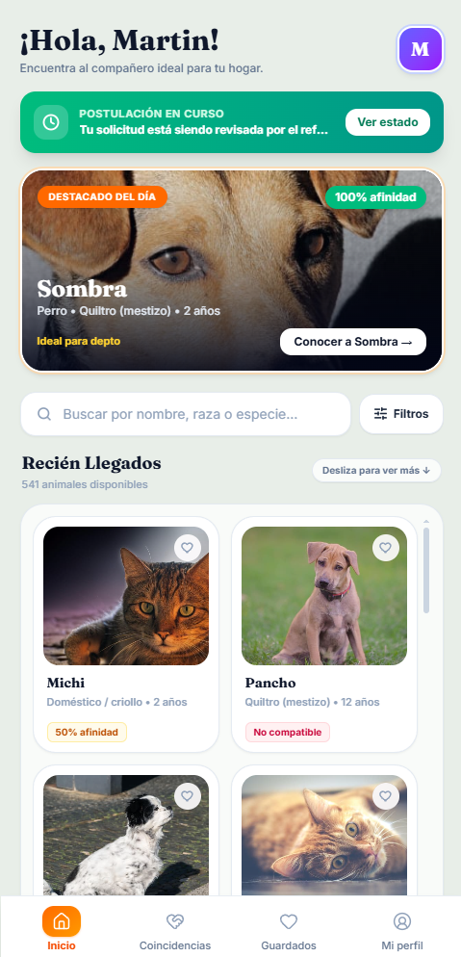  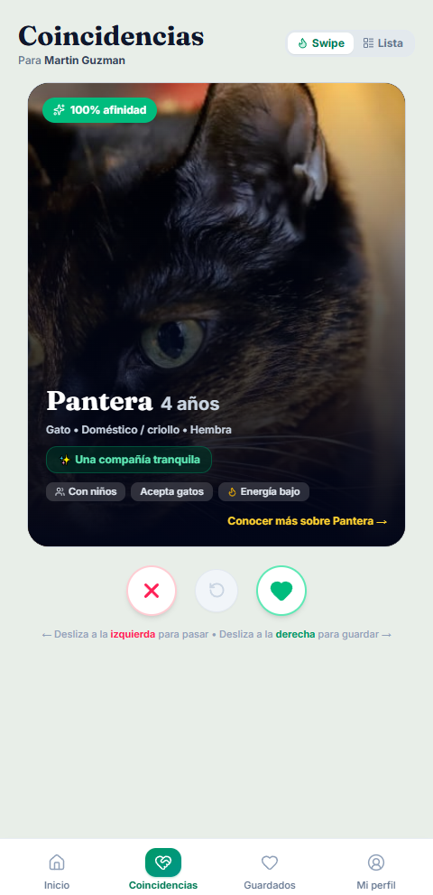  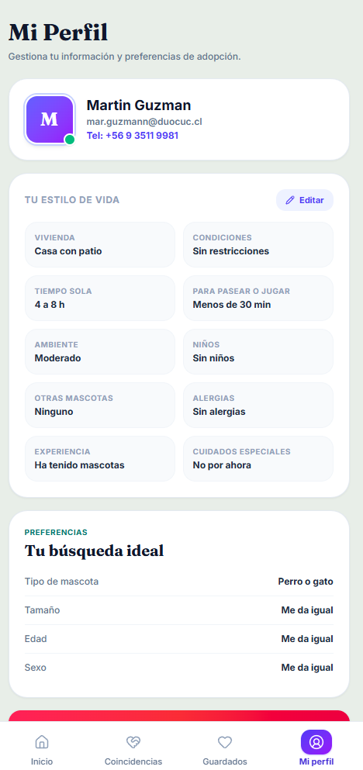
6. Intereses y proyecciones profesionales | Aporte del proyecto a nuestros intereses profesionales  El proyecto nos permitió conocer de cerca cómo se construye un sistema completo, desde el análisis del problema hasta su publicación en la nube. Confirmamos el interés del equipo por el desarrollo de software, las bases de datos y la arquitectura de sistemas, y descubrimos áreas que no habíamos trabajado a fondo, como el despliegue continuo, la seguridad en aplicaciones web y el diseño de algoritmos explicables. Nuestros intereses se mantienen, pero ahora son más concretos: sabemos qué tipo de trabajo nos gusta y qué nos falta por aprender.  Intereses que queremos profundizar  • Arquitectura de software y microservicios, junto con prácticas DevOps como la integración y el despliegue continuo.  • Bases de datos y análisis de datos: con los resultados del seguimiento post-adopción se podría entrenar a futuro un modelo de aprendizaje automático que mejore las recomendaciones.  • Seguridad de la información aplicada al desarrollo web.  • Desarrollo de software con impacto social, donde la tecnología resuelva problemas reales.  Proyección laboral  Nos proyectamos trabajando en equipos de desarrollo que usen metodologías ágiles, en cargos como desarrollador backend, desarrollador fullstack o administrador de bases de datos. La experiencia de HouseFound, con roles Scrum, revisión de código por pares y un producto publicado, es una base concreta para presentarnos a esos cargos.
Referencias
Equipo HouseFound. (2026). Repositorio CAPSTONE GitHub. https://github.com/OrlandoIsaias/CAPSTONE
Vértigo Político. (17 de septiembre de 2024). En México 20% de las mascotas son devueltas a refugios. https://www.vertigopolitico.com/bienestar/notas/mascotas-son-devueltas-a-refugios

